ПЕРЕЧЕНЬ
незаселенного (невостребованного) арендного жилья государственного жилищного фонда, находящегося в собственности Ивацевичского района и в хозяйственном ведении государственного унитарного производственного предприятия (далее – ГУПП) «Ивацевичское ЖКХ», подлежащего ремонту либо продаже на 07.05.2026 года.

№  п/п | Общее наименование  объекта, адрес | Наименование  балансодержателя | Общая  площадь  (кв.м) | К-во комнат | Фото | Краткая характеристика | Планируемый способ вовлечения в хозяйственный оборот
г. Ивацевичи
1 | Квартира в блокированном жилом доме;  г. Ивацевичи  ул. Комсомольская,  д. 5, кв. 2 | ГУПП «Ивацевичское ЖКХ» | 26,7 | 2 | 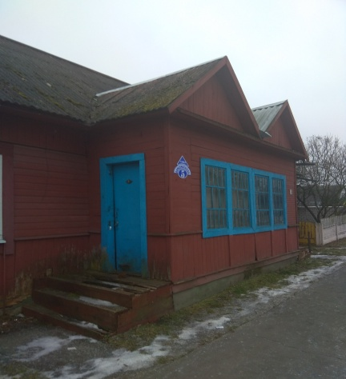 | Печное отопление | продажа
2 | Квартира в блокированном жилом доме;  г. Ивацевичи  ул. Комсомольская,  д. 18, кв. 2 | ГУПП «Ивацевичское ЖКХ» | 16,56 | 1 | 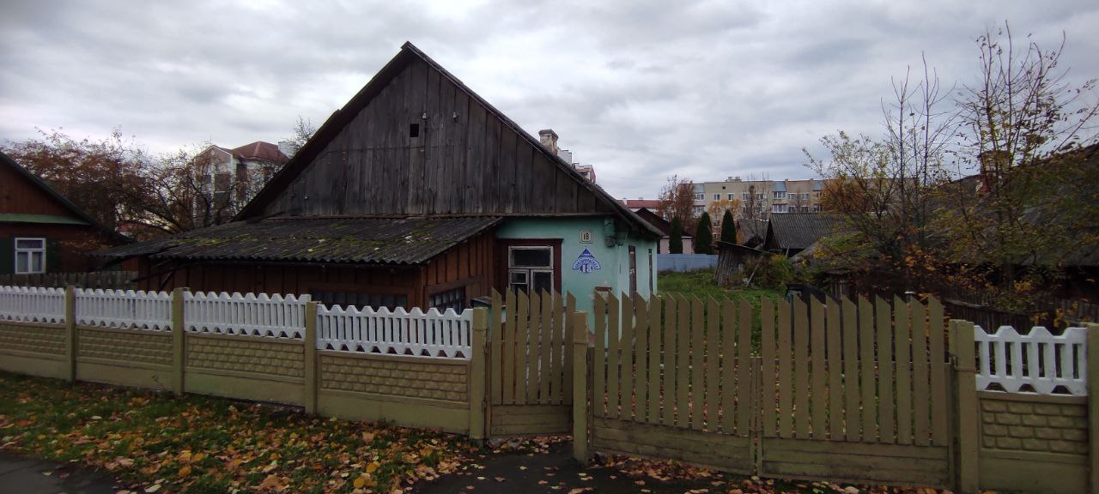 | Печное отопление | продажа
Бытенский сельский совет
3 | Квартира в блокированном жилом доме;  аг. Бытень,  ул. Советская,  д. 27, кв. 2 | ГУПП «Ивацевичское ЖКХ» | 12,3 | 1 | 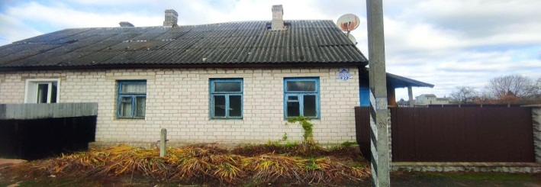  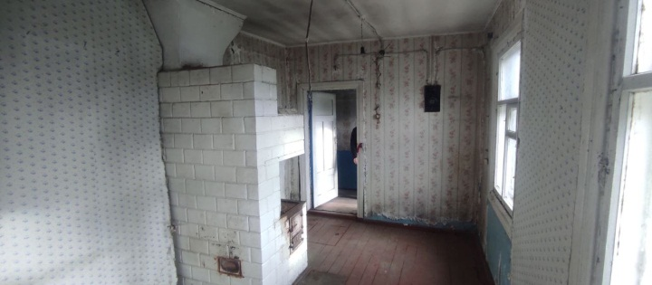 | Печное отопление | продажа
4 | Квартира в блокированном жилом доме;  аг. Бытень,  ул. Комсомольская,  д. 22, кв. 2 | ГУПП «Ивацевичское ЖКХ» | 28,4 | 2 | 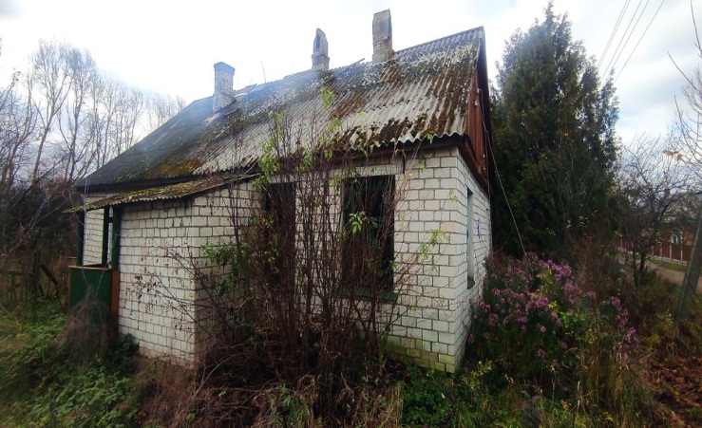  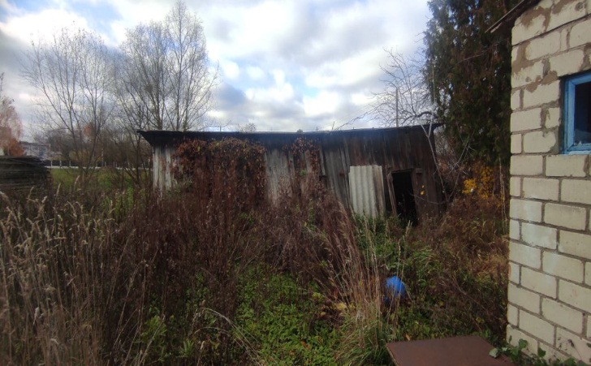 | Печное отопление | перевод в нежилое
5 | Квартира в блокированном жилом доме;  аг. Бытень,  ул. Комсомольская,  д. 22, кв. 3 | ГУПП «Ивацевичское ЖКХ» | 25,0 | 1 | 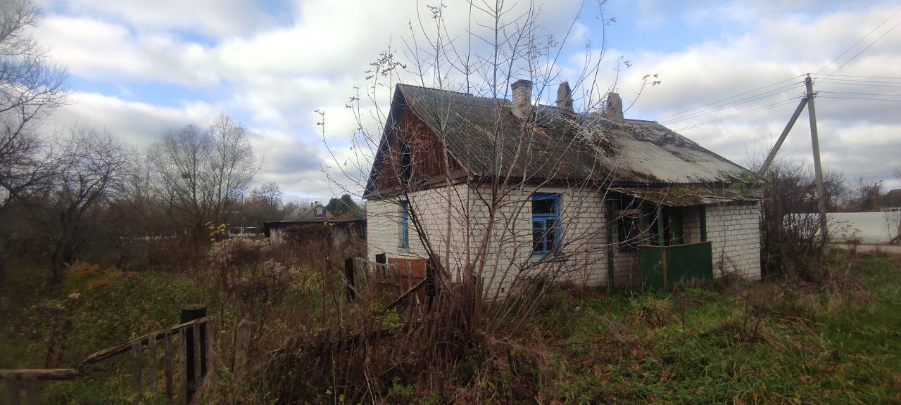 | Печное отопление | перевод в нежилое
6 | Квартира в блокированном жилом доме;  аг. Бытень,  ул. Ф. Скорины,  д. 16, кв. 4 | ГУПП «Ивацевичское ЖКХ» | 55,0 | 3 | 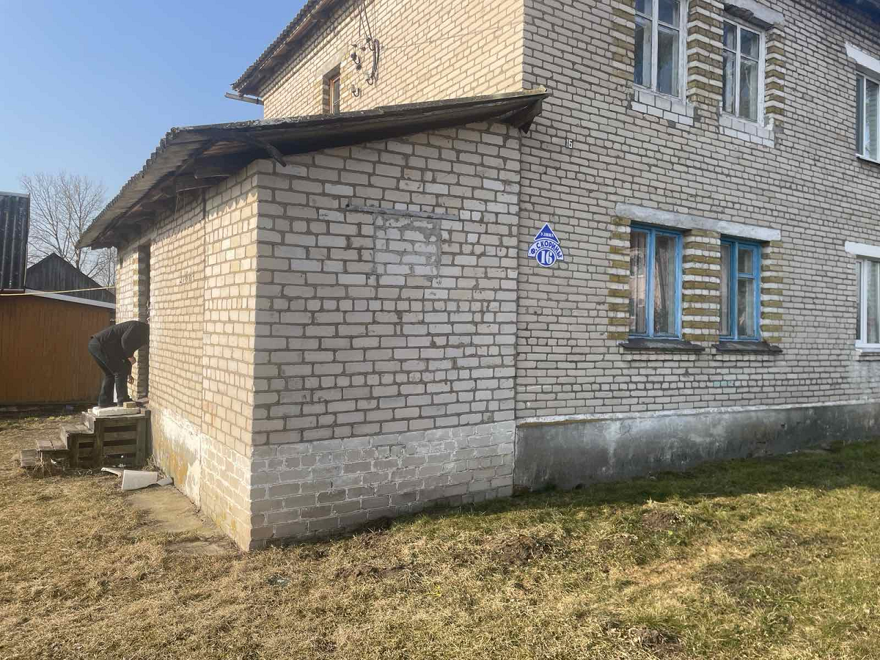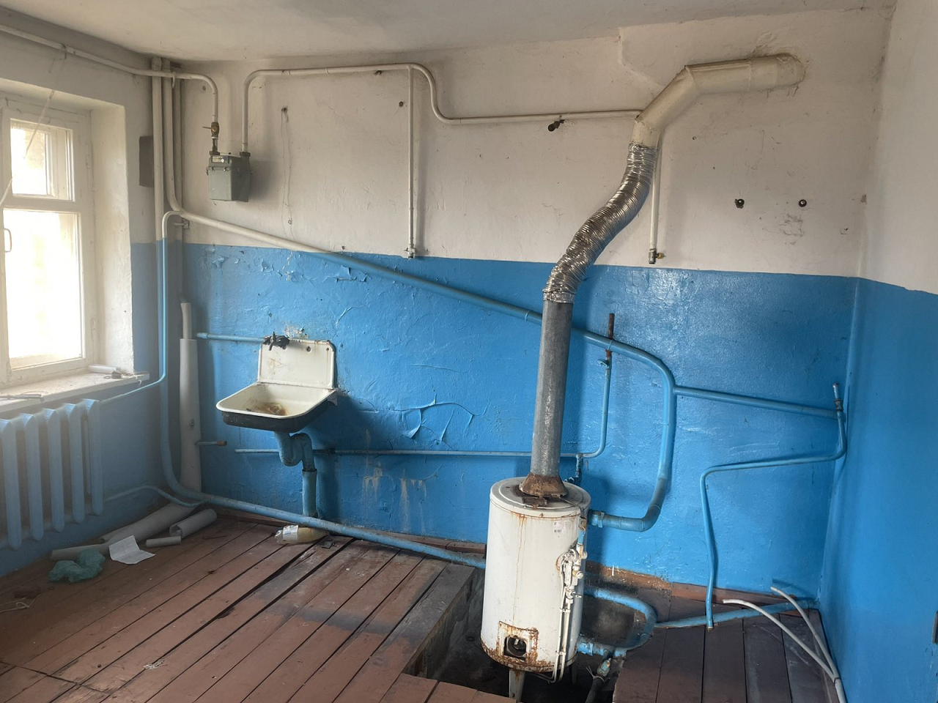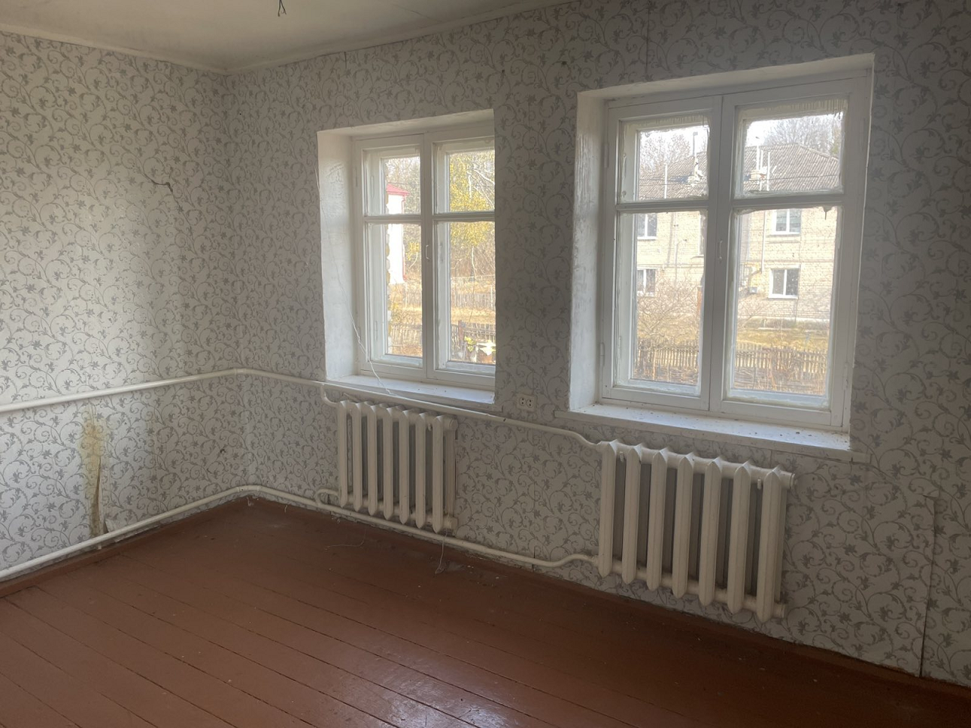 | холодное водоснабжение;  отопление от индивидуального газового котла | ремонт,  продажа
Вольковский сельский совет
7 | Квартира в многоквартирном жилом доме;  пос. Юголин,  ул. Садовая д. 12, кв. 3 | ГУПП «Ивацевичское ЖКХ» | 55,1 | 2 | 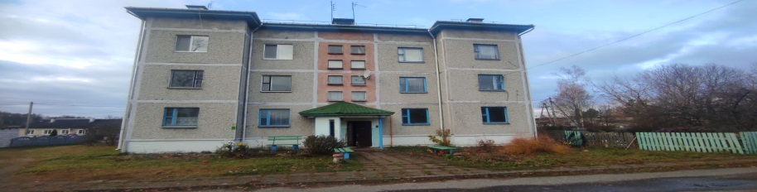  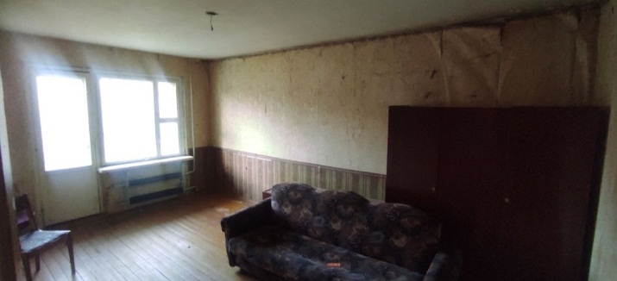 | холодное водоснабжение;  центральное водоотведение;  центральное отопление | ремонт
8 | Квартира в многоквартирном жилом доме;  д. Волька,  ул. Региновская,  д. 7, кв. 9 | ГУПП «Ивацевичское ЖКХ» | 46,8 | 2 | 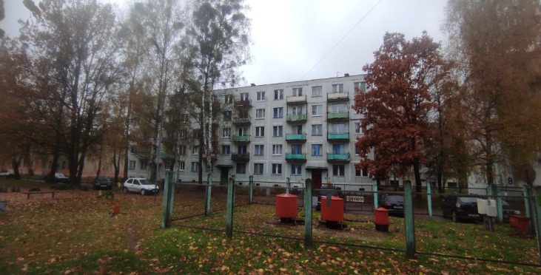  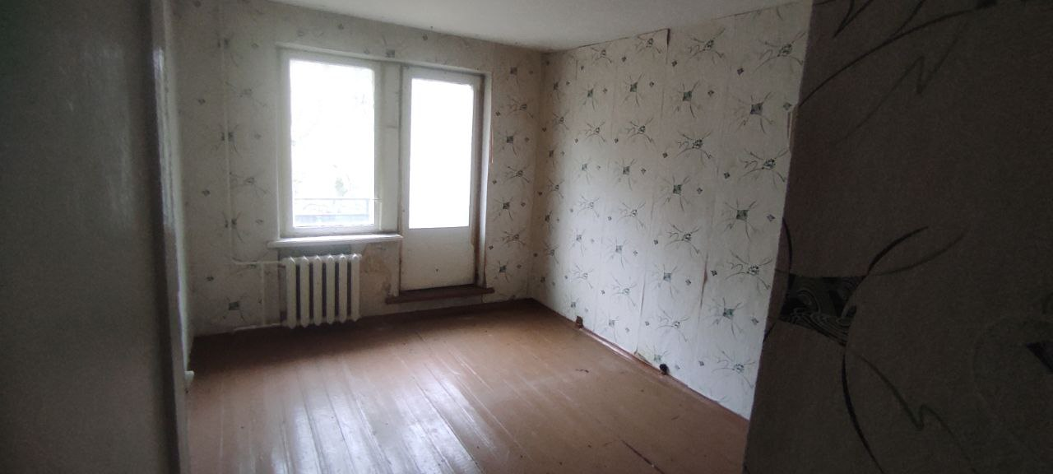 | холодное и горячее водоснабжение;  центральное водоотведение;  центральное отопление | ремонт
9 | Квартира в многоквартирном жилом доме;  д. Волька,  ул. Региновская,  д. 7, кв. 15 | ГУПП «Ивацевичское ЖКХ» | 47,1 | 2 | 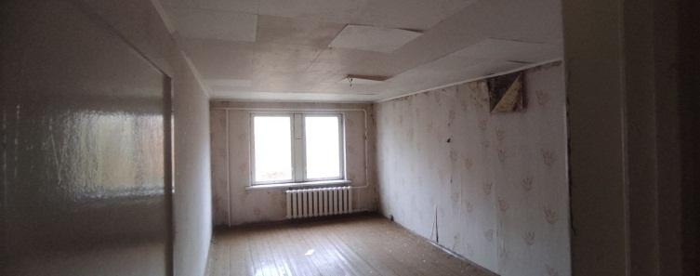  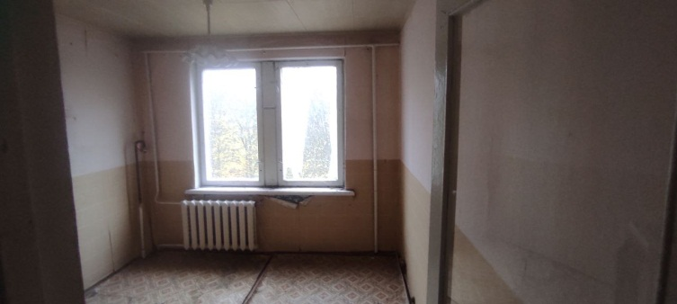 | холодное и горячее водоснабжение;  центральное водоотведение;  центральное отопление | ремонт
10 | Квартира в многоквартирном жилом доме;  д. Волька,  ул. Региновская,  д. 7, кв. 32 | ГУПП «Ивацевичское ЖКХ» | 30,8 | 1 | 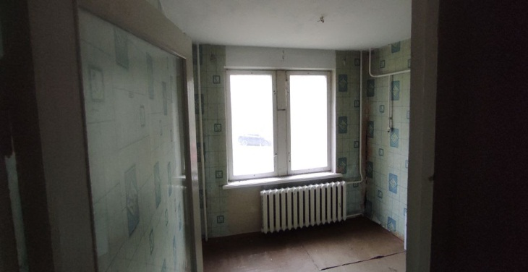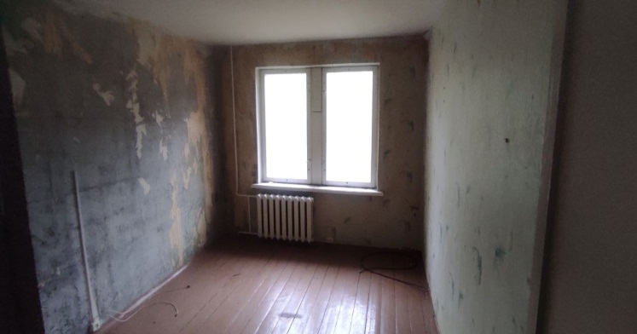 | холодное и горячее водоснабжение;  центральное водоотведение;  центральное отопление | ремонт
11 | Квартира в многоквартирном жилом доме;  д. Волька,  ул. Региновская,  д. 8, кв. 29 | ГУПП «Ивацевичское ЖКХ» | 31,3 | 1 | 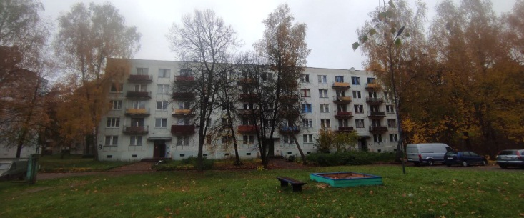  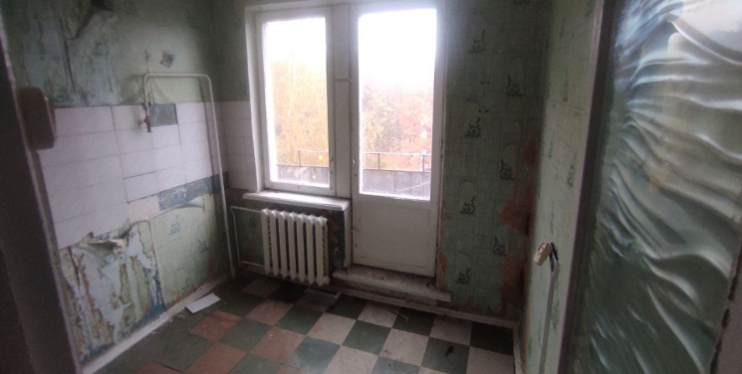 | холодное и горячее водоснабжение;  центральное водоотведение;  центральное отопление | ремонт
12 | Квартира в многоквартирном жилом доме;  д. Волька,  ул. Региновская,  д. 8, кв. 32 | ГУПП «Ивацевичское ЖКХ» | 31,3 | 1 | 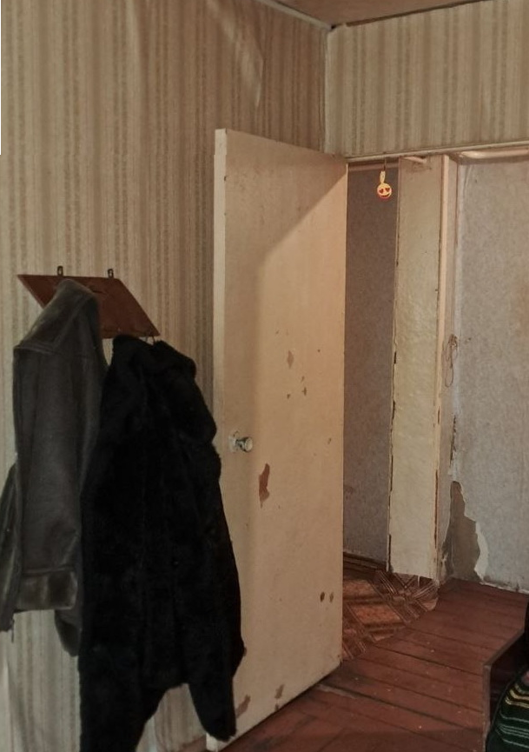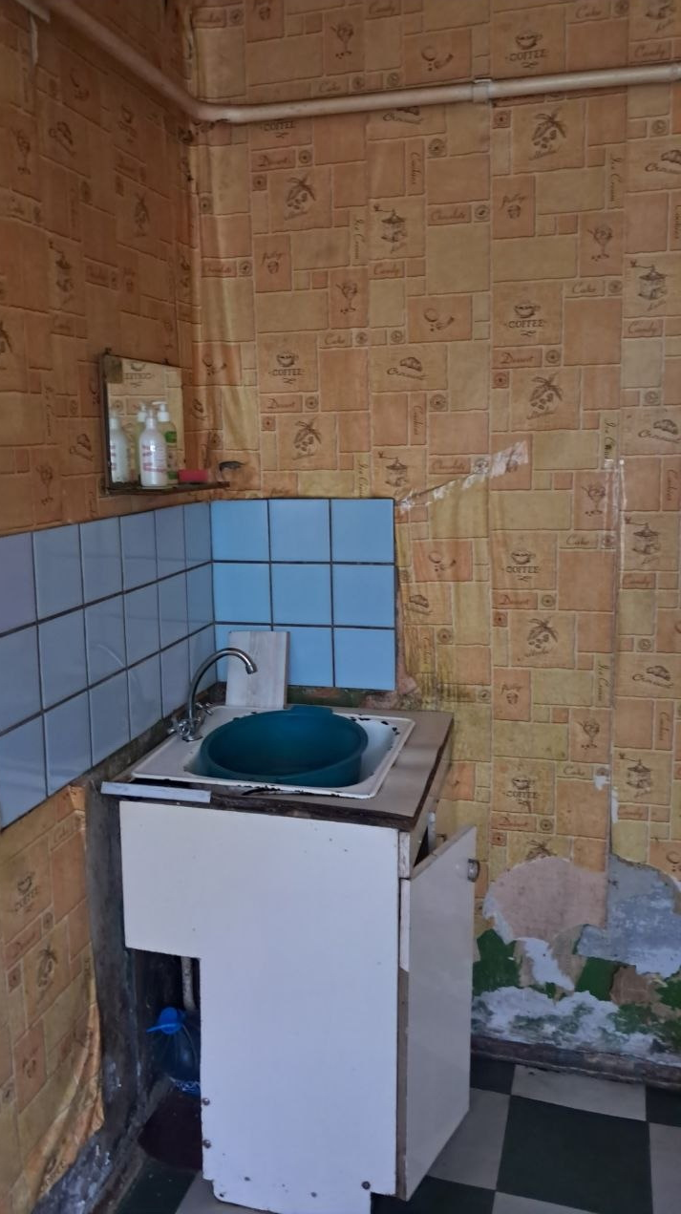 | холодное и горячее водоснабжение;  центральное водоотведение;  центральное отопление | ремонт
13 | Квартира в многоквартирном жилом доме;  д. Волька,  ул. Региновская,  д. 8, кв. 41 | ГУПП «Ивацевичское ЖКХ» | 47,7 | 2 | 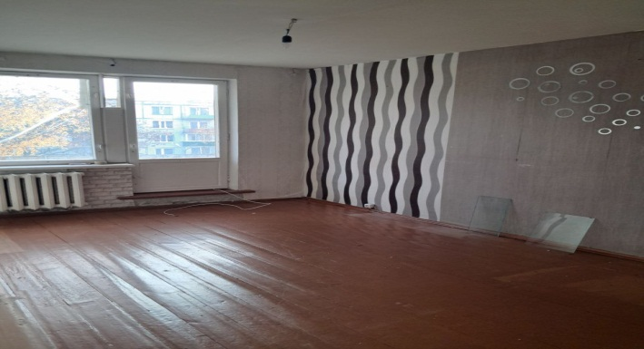  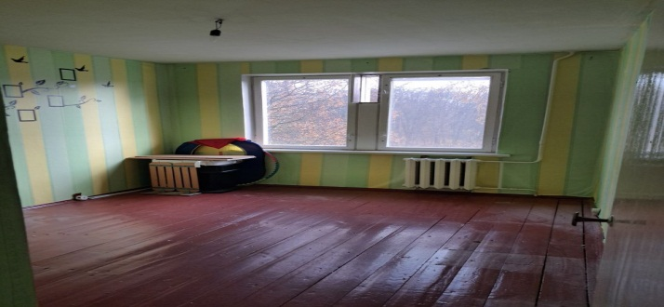 | холодное и горячее водоснабжение;  центральное водоотведение;  центральное отопление | ремонт
14 | Квартира в многоквартирном жилом доме;  д. Волька,  ул. Региновская,  д. 9, кв. 39 | ГУПП «Ивацевичское ЖКХ» | 52,7 | 2 | 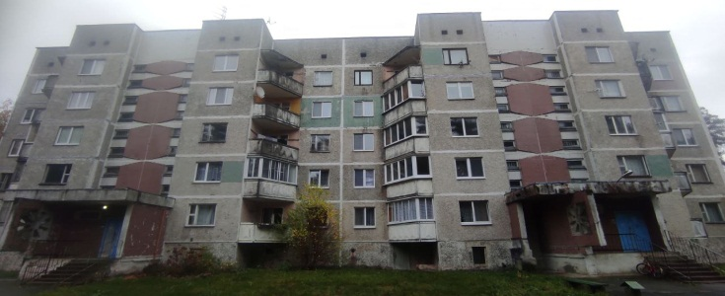  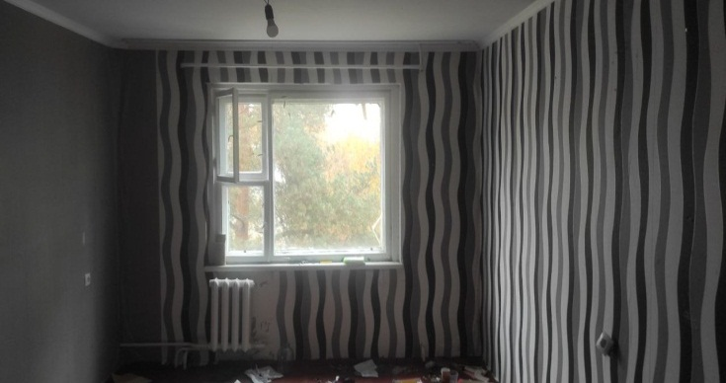 | холодное и горячее водоснабжение;  центральное водоотведение;  центральное отопление | ремонт
Квасевичский сельский совет
15 | Одноквартирный жилой дом;  д. Сторожовщина,  ул. Я. Купалы, д.5 | ГУПП «Ивацевичское ЖКХ» | 41,4 | 2 | 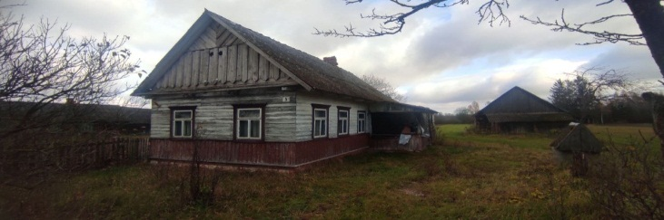  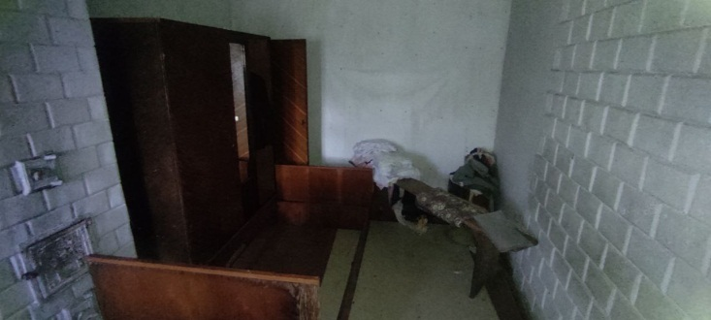 | печное отопление | продажа,  снос  \
16 | Одноквартирный жилой дом;  аг. Квасевичи,  ул. Новая, д. 8, кв. 2 | ГУПП «Ивацевичское ЖКХ» | 105,6 | 4 | 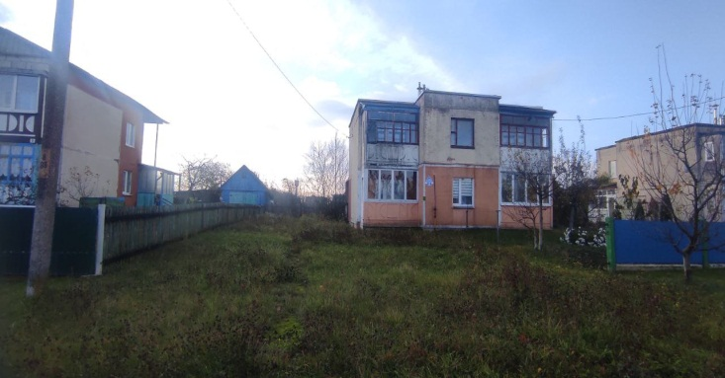  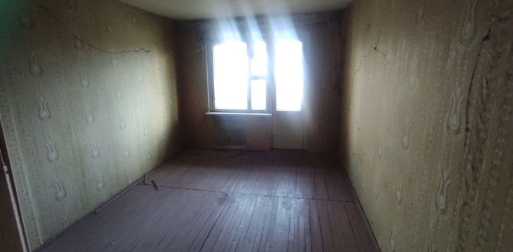 | холодное водоснабже  ние,  центральное водоотведе  ние, печное отопление | продажа
Яглевичский сельский совет
17 | Квартира в блокированном жилом доме;  пос. Майск,  ул. Центральная,  д. 3, кв. 2 | ГУПП «Ивацевичское ЖКХ» | 36,9 | 3 | 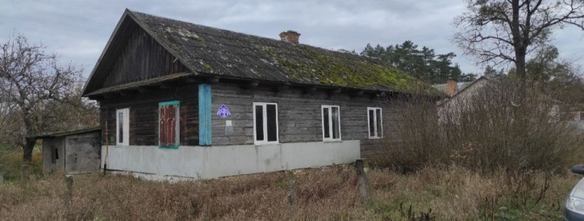  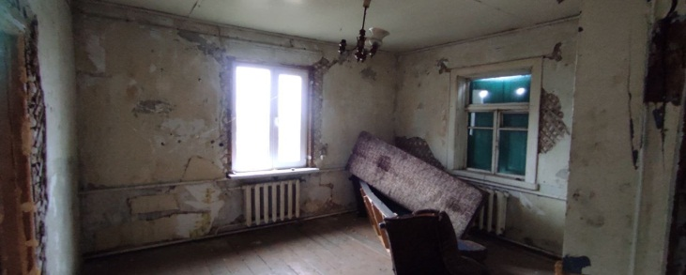 | холодное водоснабжение;  центральное газоснабжение и отопление | продажа
Телеханский сельский совет
18 | Квартира в блокированном жилом доме;  г.п. Телеханы,  ул. Советская,  д. 38, кв. 1 | ГУПП «Ивацевичское ЖКХ» | 13,7 | 1 | 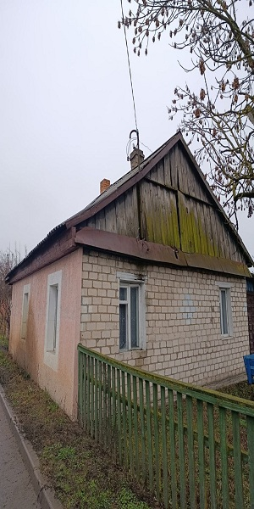  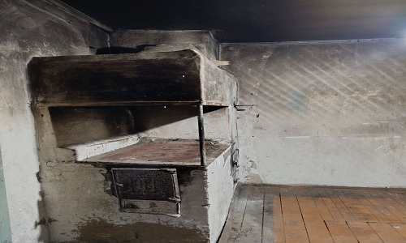 | Печное отопление | ремонт

Тел. для справок: 80164592528, 80164592896 – отдел жилищно-коммунального хозяйства Ивацевичского районного исполнительного комитета

